PREFA JET-L.-1.2m P.10 dunkelgrau 19 P.10 Dunkelgrau

PREFA

Eigenschaften

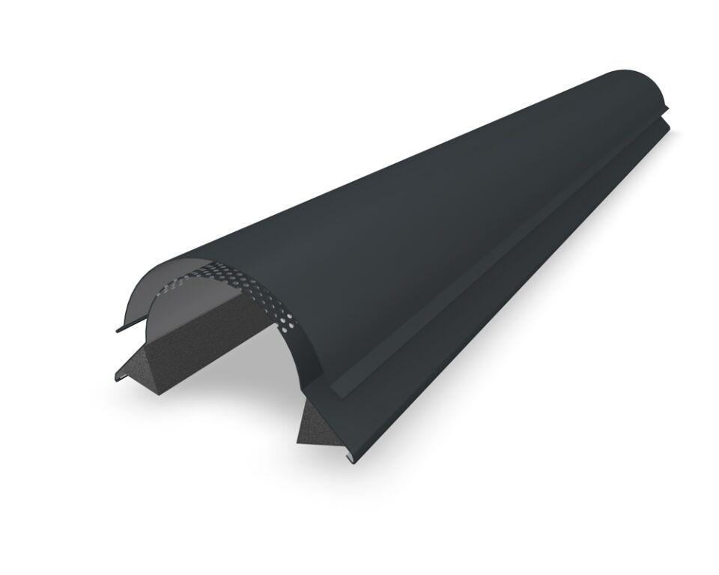

GTIN:

4043111149783

HAN:

110649

Farbton

dunkelgrau

Oberfläche

pulverbeschichtet

Werkstoff

Aluminium

Breite (mm)

190,00

Höhe (mm)

110,00

Länge (mm)

1.200,00